目 录

一、关于认真组织学习《习近平谈治国理政》第三卷的通知
二、十月份支部学习资料

1、学习习近平总书记在中央全面深化改革委员会第十五次会议上的讲话精神

2、认真学习习近平总书记在教育文化卫生体育领域专家代表座谈会上的讲话精神

3、中共中央办公厅印发《关于巩固深化“不忘初心、牢记使命”主题教育成果的意见

4、中共湖北第二师范学院委员会关于开展2020-2021学年度“师友学友行动”的通知

5、习近平；《思政课是落实立德树人根本任务的关键课程》

中共中央办公厅印发《关于巩固深化“不忘初心、牢记使命”主题教育成果的意见》

新华社北京9月14日电 近日，中共中央办公厅印发了《关于巩固深化“不忘初心、牢记使命”主题教育成果的意见》，并发出通知，要求各地区各部门结合实际认真贯彻落实。
《关于巩固深化“不忘初心、牢记使命”主题教育成果的意见》全文如下。
在全党开展以深入学习贯彻习近平新时代中国特色社会主义思想为主要内容的“不忘初心、牢记使命”主题教育，实现了理论学习有收获、思想政治受洗礼、干事创业敢担当、为民服务解难题、清正廉洁作表率的目标任务。为深入贯彻习近平新时代中国特色社会主义思想，全面贯彻党的十九大和十九届二中、三中、四中全会精神，持续推动全党不忘初心、牢记使命，切实增强“四个意识”、坚定“四个自信”、做到“两个维护”，团结带领人民群众为完成新时代党的历史使命而不懈奋斗，现就巩固深化“不忘初心、牢记使命”主题教育成果提出如下意见。
一、坚持用习近平新时代中国特色社会主义思想武装全党。习近平新时代中国特色社会主义思想是中国共产党的思想旗帜。坚持读原著、学原文、悟原理，继续在学懂弄通做实上下功夫，使全党始终保持统一的思想、坚定的意志、协调的行动、强大的战斗力。县处级以上领导班子要落实党委（党组）理论学习中心组学习制度，每年至少举办1期读书班，列出专题，集中学习研讨。党员领导干部要列出年度重点书目学习，每年至少到分管领域、学校等基层单位或所在党支部讲1次专题党课。党员要按时参加党员大会、党小组会和上党课，通过学典型案例、听理论宣讲，增强学习效果。
二、强化理想信念教育和党性教育。坚持集中培训与日常教育相结合、组织教育与自我提高相结合，引导党员、干部筑牢信仰之基、补足精神之钙、把稳思想之舵。党员、干部要把党章作为必修课，经常学习对照，内化于心、外化于行。党员、干部党性教育和领导干部任职培训，要把党章作为必学内容。党委（党组）理论学习中心组每年安排1次党章集体学习，党支部每年组织1次党章专题学习交流。强化对党忠诚教育，落实主题党日制度，坚持和完善重温入党誓词、党员过“政治生日”等政治仪式，教育引导党员、干部强化党的意识、党员意识。加强党规党纪教育特别是政治纪律和政治规矩教育，督促党员、干部强化组织观念，做到“四个服从”。就近就便用好红色资源、党性教育基地等，开展革命传统教育，传承红色基因，激发前行动力。开展党史、新中国史、改革开放史、社会主义发展史专题教育，让党员、干部学习了解党成立以来的重大事件、重要会议、重要文件、重要人物，了解党的光荣传统、宝贵经验和伟大成就，做到知史爱党、知史爱国。
三、开展经常性政治体检。把政治体检作为党员、干部自觉打扫思想政治灰尘、不断增强政治免疫力的重要途径，发扬自我革命精神，用足用好批评和自我批评这一锐利武器，及时检视整改违背初心使命的各种问题，永葆党的先进性和纯洁性。各级领导班子和党员、干部要经常对照习近平新时代中国特色社会主义思想和党中央决策部署，对照党章党规，对照人民群众新期待，对照先进典型、身边榜样，查找自身在政治、思想、组织、作风、能力、廉洁等方面存在的差距和不足。领导班子还要针对巡视巡察、干部考核、专项督查反馈的意见，联系本地区本部门本单位发生的重大事件、典型案件，把自己摆进去、把职责摆进去、把工作摆进去，集体讨论查找问题。针对检视查摆的问题，立查立改，从具体事、身边事、群众最不满意的事改起，整改情况在适当范围内公开。各级领导班子成员之间、党支部委员之间要经常性开展谈心谈话，交流思想、相互提醒、相互帮助。严格落实民主生活会、组织生活会制度，切实把批评和自我批评开展起来。党员领导干部要以普通党员身份参加所在党支部或者党小组组织生活，虚心听取意见，带头开展批评和自我批评。把民主生活会、组织生活会整改工作同党员、干部政治体检中查找出来的问题整改结合起来，保证整改到位。
四、推动党员、干部履职尽责、担当作为。敢担当、善作为是新时代党员、干部必备的政治素质。教育引导党员、干部忠实履行职责，做出经得起实践、人民、历史检验的实绩。健全重大突发事件领导班子应急处置机制和党员、干部应急动员发挥作用机制，推动领导班子和领导干部坚守岗位、靠前指挥，引导党员、干部关键时刻冲得上去、危难关头豁得出来、重大斗争中经得住考验。加强治理能力和专业能力培训，强化实践锻炼，提高干部打硬仗、解难题、防风险的能力。健全干部担当作为的激励和保护机制，落实激励干部担当作为的具体措施，坚持能者上、优者奖、庸者下、劣者汰的选人用人导向，突出实干实绩考察考核干部，及时宣传表彰先进典型。建立党员先锋岗、责任区，推行设岗定责、承诺践诺，组织党员立足本职、担当尽责，发挥先锋模范作用。把干部担当作为情况作为结合巡视巡察开展选人用人专项检查的重要内容。对不敢面对问题、触及矛盾，工作长期没有实质性进展、群众反映强烈的问题长期得不到解决的领导班子，对庸政懒政怠政的领导干部，对解决群众困难“推拖绕”的党员、干部，依规依纪依法予以问责。
五、聚焦破解重点难点问题加强调查研究。大兴调查研究之风，把调查研究贯穿工作谋划、决策和执行全过程，贯穿发现和解决问题、密切党群干群关系全过程。县处级以上领导班子要围绕贯彻落实党中央决策部署和当前正在做的事情，着眼解决实际问题，每年研究确定若干重点调研课题。领导干部要结合分管工作领题调研，自己撰写或主持起草调研报告。调研结束后，领导班子要研究分析问题症结、提出政策措施，把调研成果转化为解决问题、改进工作的实招硬招。坚持问题导向，哪些方面问题突出就聚焦哪些方面调研，问题出在哪个环节就重点在哪个环节调研。对调研发现的问题，能解决的马上解决，一时解决不了的要有时限。加强调研统筹，改进调研作风，防止扎堆调研、作秀调研，不增加基层负担。
六、坚持不懈为群众办实事做好事解难事。始终坚持以人民为中心，牢记人民利益高于一切，真心实意帮助群众解决实际困难，增强人民群众的获得感、幸福感、安全感。省、市、县党政领导班子要聚焦解决人民群众最急最忧最盼的问题，制定年度民生实事计划。采取适当方式公开方案、进度和结果，接受群众评价和监督。完善党员、干部直接联系群众制度，县处级以上党政领导班子成员要建立基层联系点，联系时间一般不少于1年，各层级联系点一般不重复交叉。领导干部每年深入联系点至少1次。围绕解决改革发展稳定中的重点难点问题开展联系点工作，了解社情民意，帮助建强基层组织、谋划发展思路、解决发展难题。推行党员志愿服务，组织党员结合实际参加党组织开展的志愿服务活动，鼓励和引导在职党员到工作地或居住地党组织报到为群众服务。把联系服务群众与经常性做好群众思想政治工作结合起来，在解决实际问题中教育引导群众、组织凝聚群众，保持党同人民群众的血肉联系。
七、坚决反对形式主义、官僚主义。各地区各部门各单位要把树立正确政绩观的要求具体化，改进领导方式和工作方法，决不做自以为领导满意却让群众失望的蠢事。重点纠治贯彻落实党中央决策部署装样子、做选择、搞变通，维护群众利益不担当不作为特别是漠视人民群众生命安全和身体健康，发文开会不切实际，落实工作重“形”不重“效”、重“痕”不重“绩”，督查检查考核大范围要台账资料，多头重复向基层派任务要表格等问题。通过明察暗访、监督举报、重点督办，严肃查处典型问题。各地区各部门各单位每年要对形式主义、官僚主义问题纠治情况进行自查，加强督促整改。对形式主义、官僚主义的新表现、新动向进行梳理，作为下一年度纠治重点任务，持续深化整治，防止反弹回潮。
八、开展常态化专项整治。开展专项整治是解决工作中突出问题的有效方法和重要抓手。聚焦动摇党的根基、阻碍党的事业的各种问题，列出重点、集中整治。省（自治区、直辖市）党委要综合分析民意收集、信访反映、巡视巡察、调查研究等方面情况，每年确定若干突出问题进行专项整治。加强部门联动、上下互动，整体推进问题解决。适时组织开展专项检查，对问题较多的地区和单位重点查访，对专项整治不力或搞形式走过场的严肃批评、督促改正。
九、督促党员、干部遵规守纪、廉洁从政。督促党员、干部正确处理公私、义利、是非、情法、亲清、俭奢、苦乐、得失的关系，清清白白做人，干干净净做事，保持为民务实清廉的政治本色。党员领导干部要严守党的政治纪律和政治规矩，严格执行廉洁自律准则、党内政治生活若干准则、重大事项请示报告制度、领导干部个人有关事项报告制度等，知敬畏、存戒惧、守底线。坚持民主集中制，严格领导班子议事决策规则，落实领导干部插手干预重大事项记录制度，确保公正用权、依法用权、为民用权、廉洁用权。严格落实中央八项规定及其实施细则精神，坚持自查自纠，驰而不息改进作风。注意家庭家教家风建设，保持共产党人的高尚品格和廉洁操守。反对特权思想和特权行为，全面规范领导干部配偶、子女及其配偶经商办企业行为，完善政策规定，引导和督促领导干部主动规范、自我规范。对新任职党员领导干部及时开展廉政谈话。常态化开展警示教育，以案明纪、以案为戒、以案促改。
党委（党组）要负起主体责任，结合统筹推进常态化疫情防控和经济社会发展、改革发展稳定等各方面工作和人民群众对美好生活的新期待，加强组织领导，强化督促指导，推动巩固深化“不忘初心、牢记使命”主题教育成果各项任务落地见效。加强考核评估，通过听取意见、随机查访测评，了解党员、群众评价，及时发现解决存在的突出问题。上级党组织要派人列席下级党组织的民主生活会、专题学习研讨会等，加强具体指导。领导机关、领导干部要走在前、作表率，既抓自身又抓下级，形成一级抓一级、层层抓落实的工作机制，推动全党形成坚定理想信念、坚守初心使命、敢于担当作为的浓厚氛围。

院党组〔2020〕21号

关于做好10月份“支部主题党日”活动的通知

各基层党委（党总支）、直属党支部：
为深入贯彻落实中央有关精神,根据中共湖北省委组织部和省委教育工委要求，结合学校有关工作安排，现就各基层党组织2020年10月份“支部主题党日”活动相关安排通知如下：
一、活动主题
切实加强基层党组织建设
二、学习内容
1.学习习近平总书记在中央全面深化改革委员会第十五次会议上的讲话精神。9月1日下午习近平总书记主持召开中央全面深化改革委员会第十五次会议并发表重要讲话。习近平总书记强调，加快形成以国内大循环为主体、国内国际双循环相互促进的新发展格局，是根据我国发展阶段、环境、条件变化作出的战略决策，是事关全局的系统性深层次变革。要继续用足用好改革这个关键一招，保持勇往直前、风雨无阻的战略定力，围绕坚持和完善中国特色社会主义制度、推进国家治理体系和治理能力现代化，推动更深层次改革，实行更高水平开放，为构建新发展格局提供强大动力。
2.认真学习习近平总书记在教育文化卫生体育领域专家代表座谈会上的讲话精神。9月22日下午，教育文化卫生体育领域专家代表座谈会在北京召开。习近平总书记在讲话中指出，教育是国之大计、党之大计。“十四五”时期，我们要从党和国家事业发展全局的高度，全面贯彻党的教育方针，坚持优先发展教育事业，坚守为党育人、为国育才，努力办好人民满意的教育，在加快推进教育现代化的新征程中培养担当民族复兴大任的时代新人。全校各基层党组织和广大党员要认真学习领会习近平总书记重要讲话精神，把立德树人作为教育的根本任务，发挥教育在培育和践行社会主义核心价值观中的重要作用，将讲话精神的学习同《思政课是落实立德树人根本任务的关键课程》重要文章的学习结合起来，不断深化学校思想政治理论课改革创新，全面深化教育综合改革，培养担当民族复兴大任的时代新人。
3.认真学习贯彻落实《关于巩固深化“不忘初心、牢记使命”主题教育成果的意见》文件精神。中共中央办公厅印发了《关于巩固深化“不忘初心、牢记使命”主题教育成果的意见》，并发出通知，要求各地区各部门结合实际认真贯彻落实。各基层党委（党总支）、直属党支部要负起主体责任，结合统筹推进常态化疫情防控和学校发展等各方面工作，加强组织领导，强化督促指导，推动巩固深化“不忘初心、牢记使命”主题教育成果各项任务落地见效。领导干部要走在前、作表率，既抓自身又抓下级，形成一级抓一级、层层抓落实的工作机制，推动全党形成坚定理想信念、坚守初心使命、敢于担当作为的浓厚氛围。
4.认真学习落实学校10月2日党建工作推进会精神。切实加强党的政治建设、党建示范点培育创建、党支部专项整治以及2020-2021学年度“师友·学友行动”等工作，确保各项工作抓实抓细。
三、相关要求
1.突出主题。各基层党组织要聚焦活动主题，突出活动实效，统筹做好疫情防控和有序推进各项工作任务落实，认真组织学习活动，深入开展学习讨论，并于10月31日前将学习情况及《组织生活统计表》通过OA系统提交。另外，从10月份开始，各部门将“师友·学友行动”开展推进情况一并统计在《组织生活统计表》里。
2.严格程序。各党支部按照通知要求，遵照既定议程环节，保证规定动作，严肃活动纪律，认真组织开展好诵读党章、党费收缴、政治教育、理论学习、交流讨论等环节，认真做好会议记录，严戒形式化、表面化、走过场。
3.加强指导。党员领导干部要亲自指导所在支部按要求开展活动，以普通党员身份积极参加支部活动。党支部书记要认真履行第一责任人职责，对“支部主题党日”活动认真策划，提前做好各项准备工作，确保活动全覆盖、有成效。
4.强化纪实。认真执行“支部主题党日”活动纪实制度，各党支部要认真记录活动开展情况、党员出勤等内容，做好活动报道、活动台账等相关资料收集归档工作。
四、学习参考资料
1.习近平主持召开中央全面深化改革委员会第十五次会议强调：推动更深层次改革实行更高水平开放 为构建新发展格局提供强大动力
http://cpc.people.com.cn/n1/2020/0902/c64094-31845446.html
2.习近平主持召开教育文化卫生体育领域专家代表座谈会强调：全面推进教育文化卫生体育事业发展 不断增强人民群众获得感幸福感安全感
http://cpc.people.com.cn/n1/2020/0923/c64036-31871319.html
3.习近平：《思政课是落实立德树人根本任务的关键课程》
http://cpc.people.com.cn/n1/2020/0901/c64094-31843867.html
4.中共中央办公厅印发《关于巩固深化“不忘初心、牢记使命”主题教育成果的意见》
http://www.gov.cn/zhengce/2020-09/14/content_5543377.htm

组织部
2020年10月3日

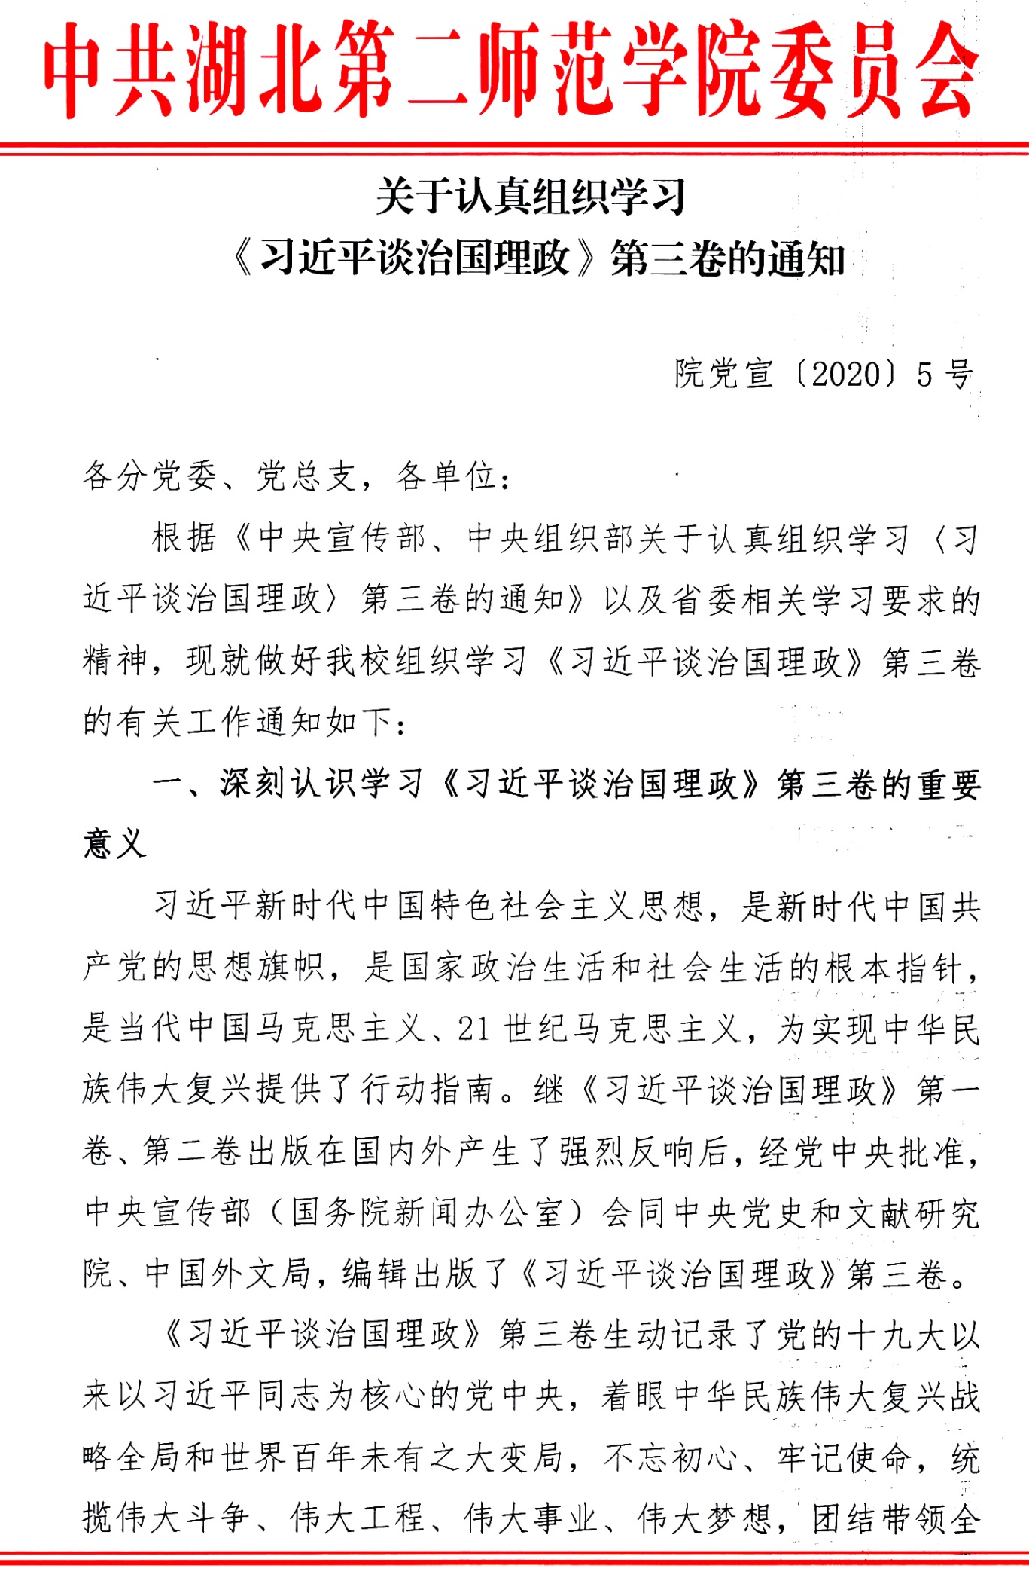
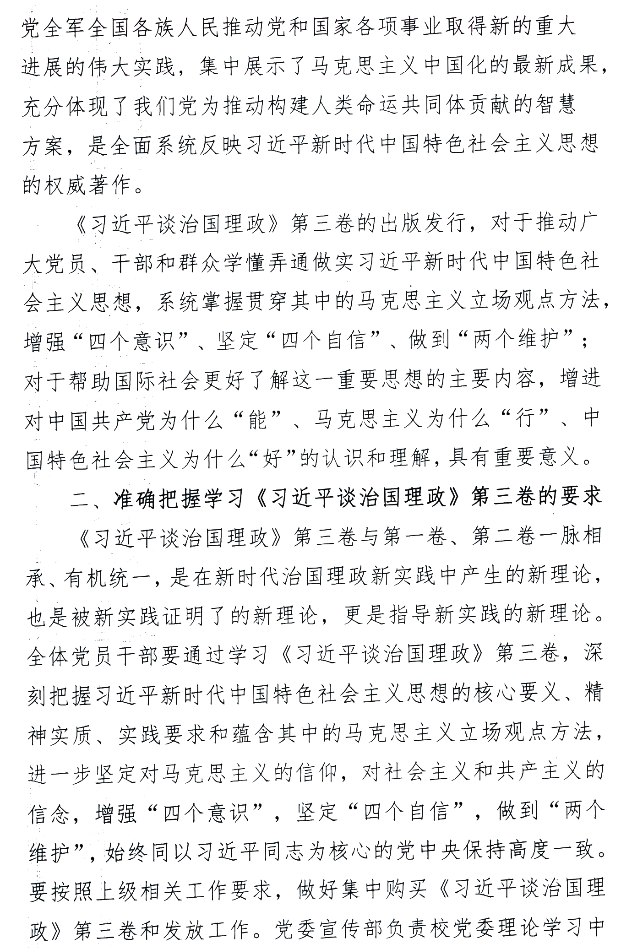
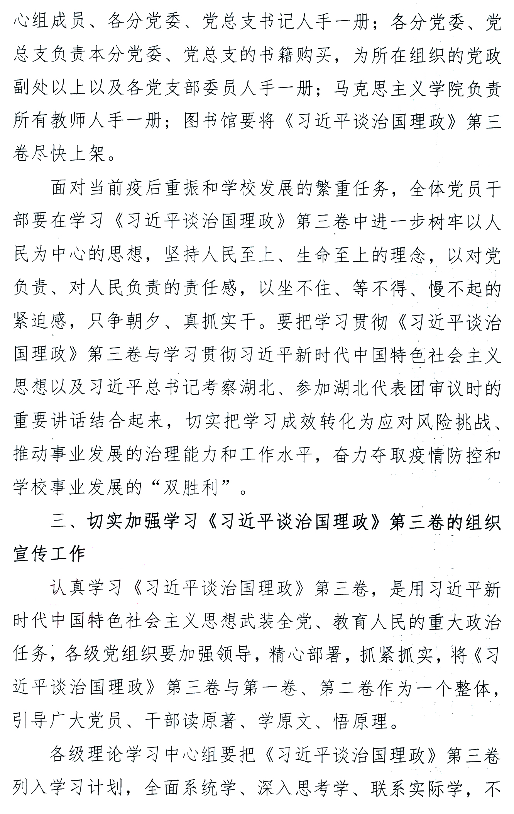
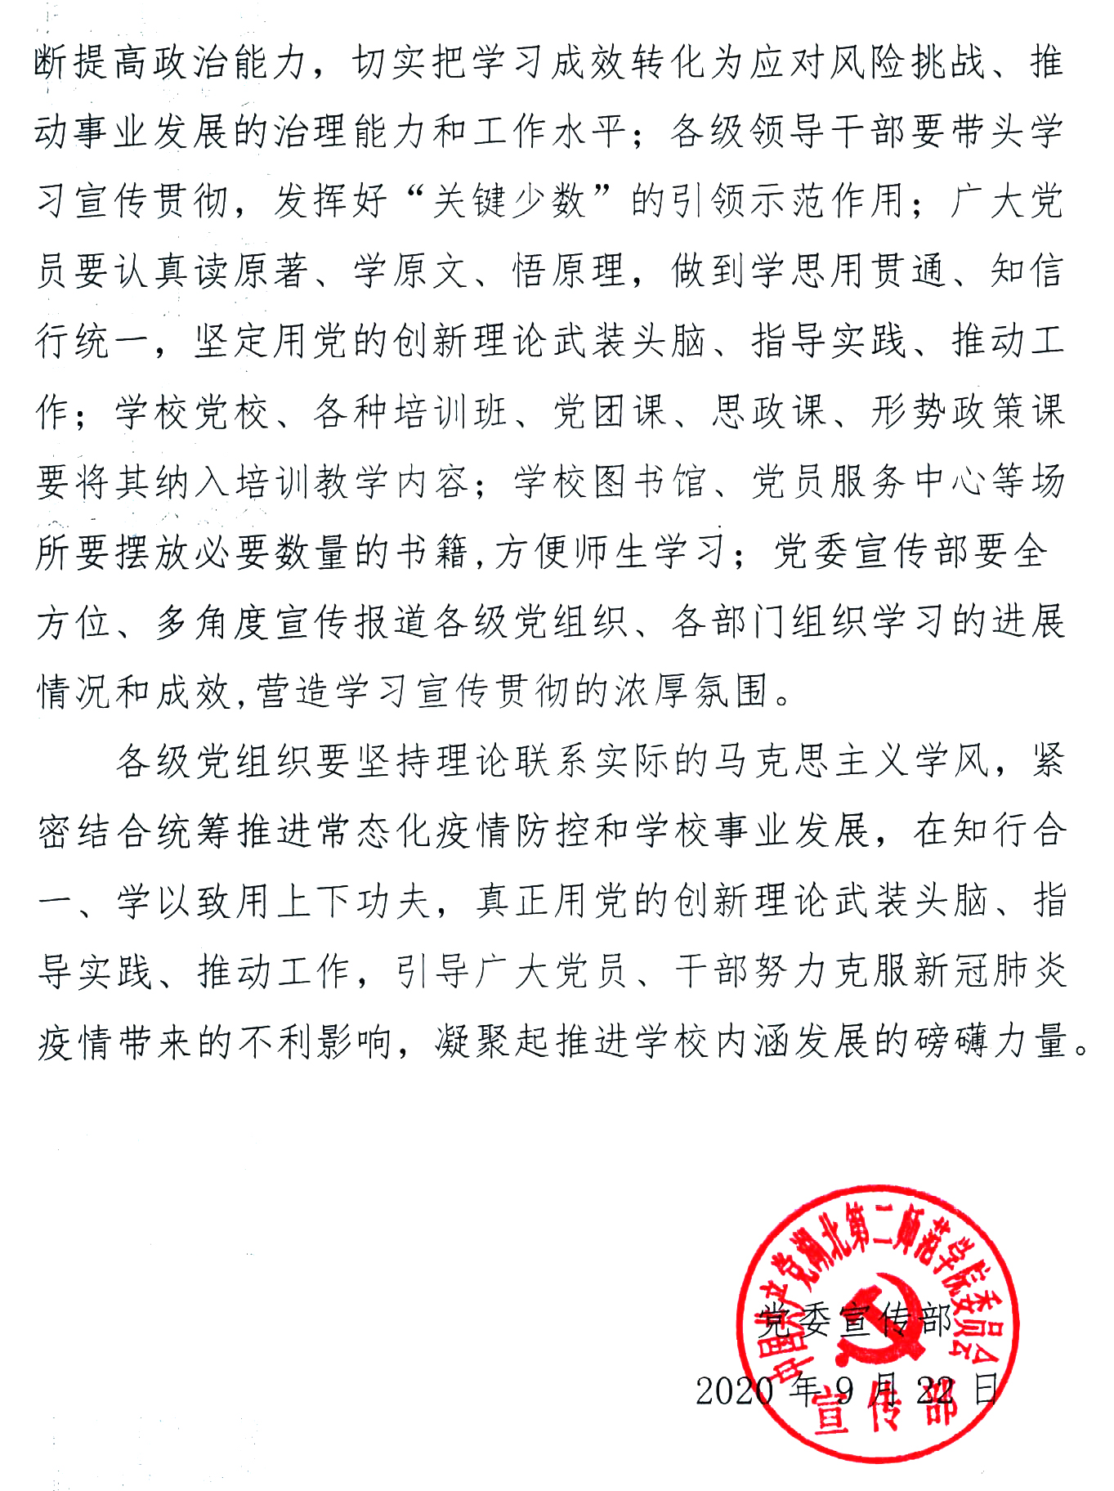

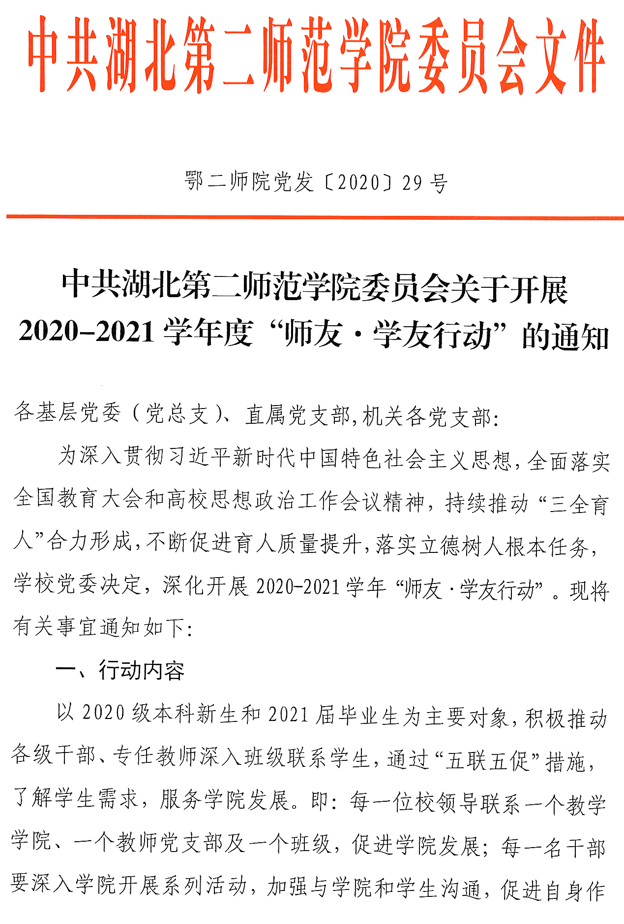

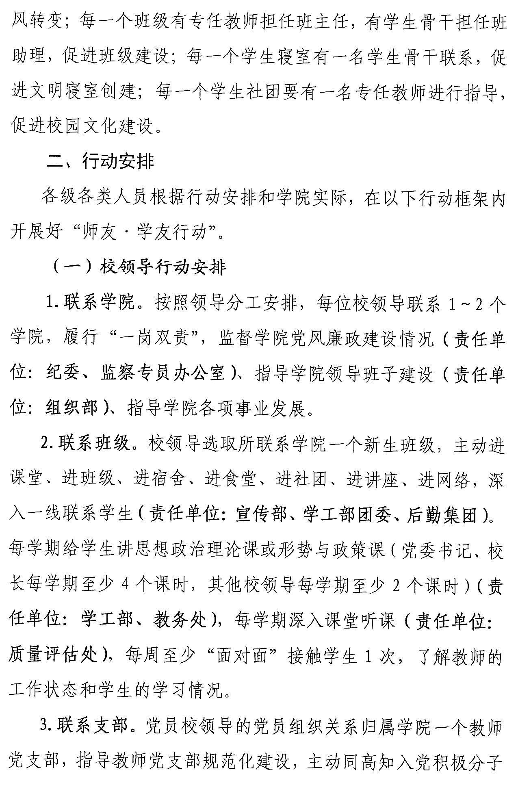
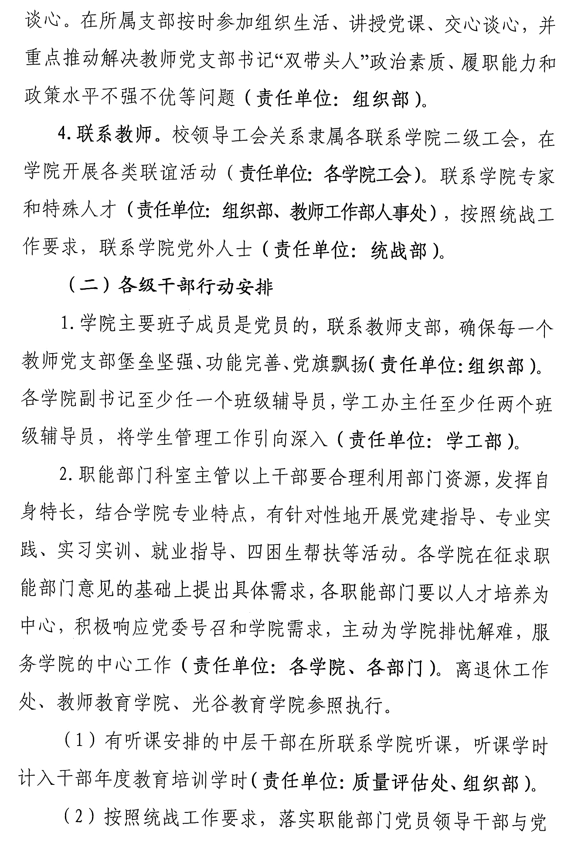

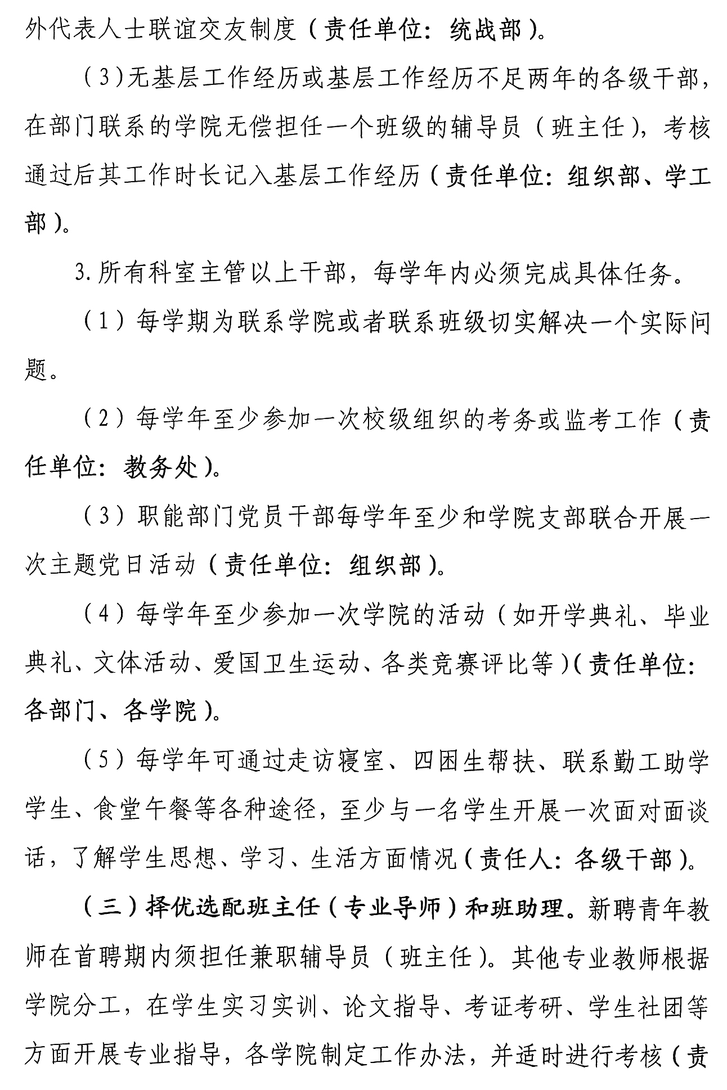
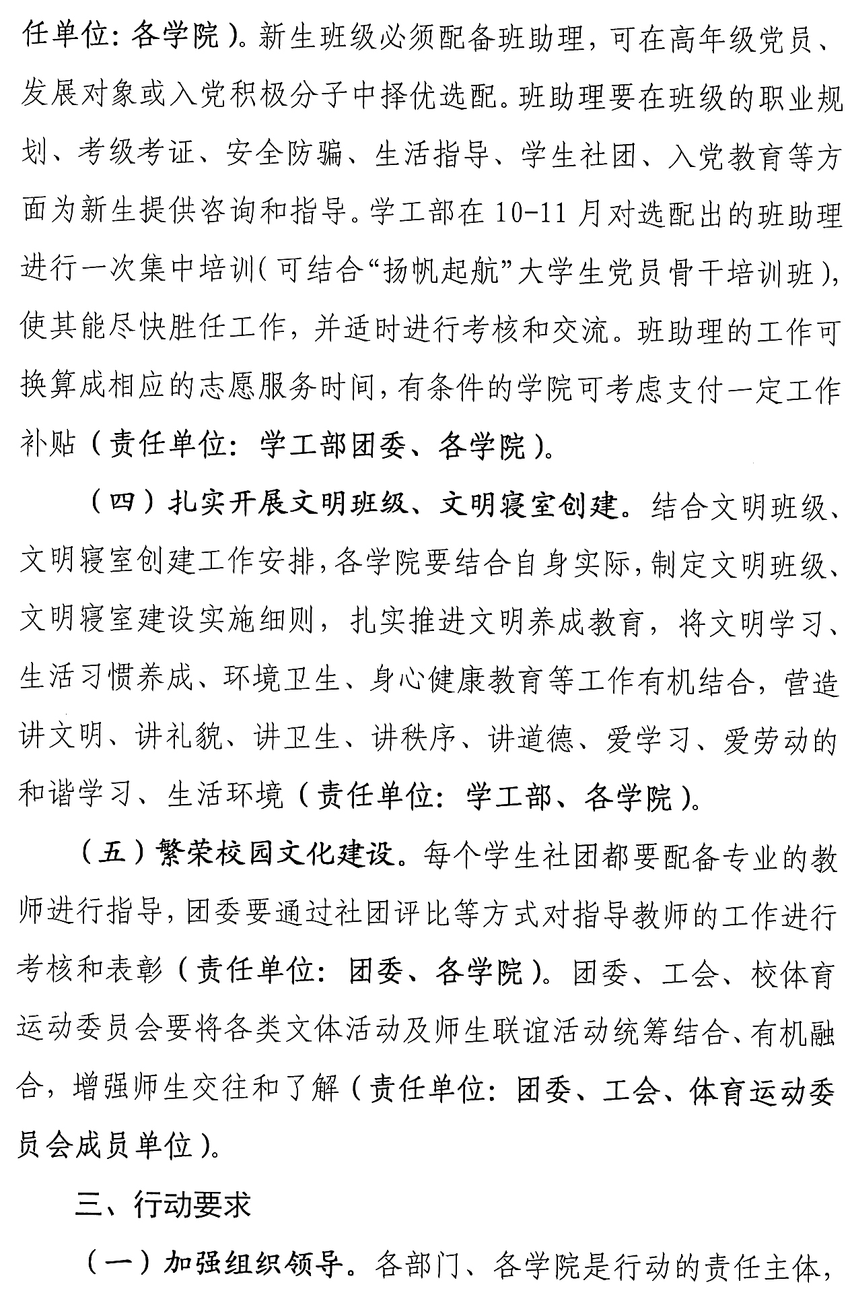
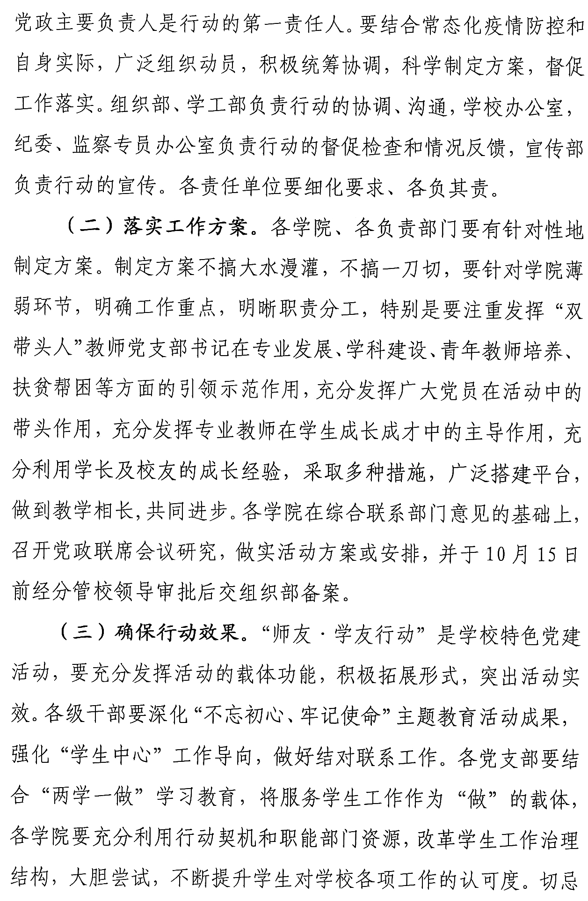
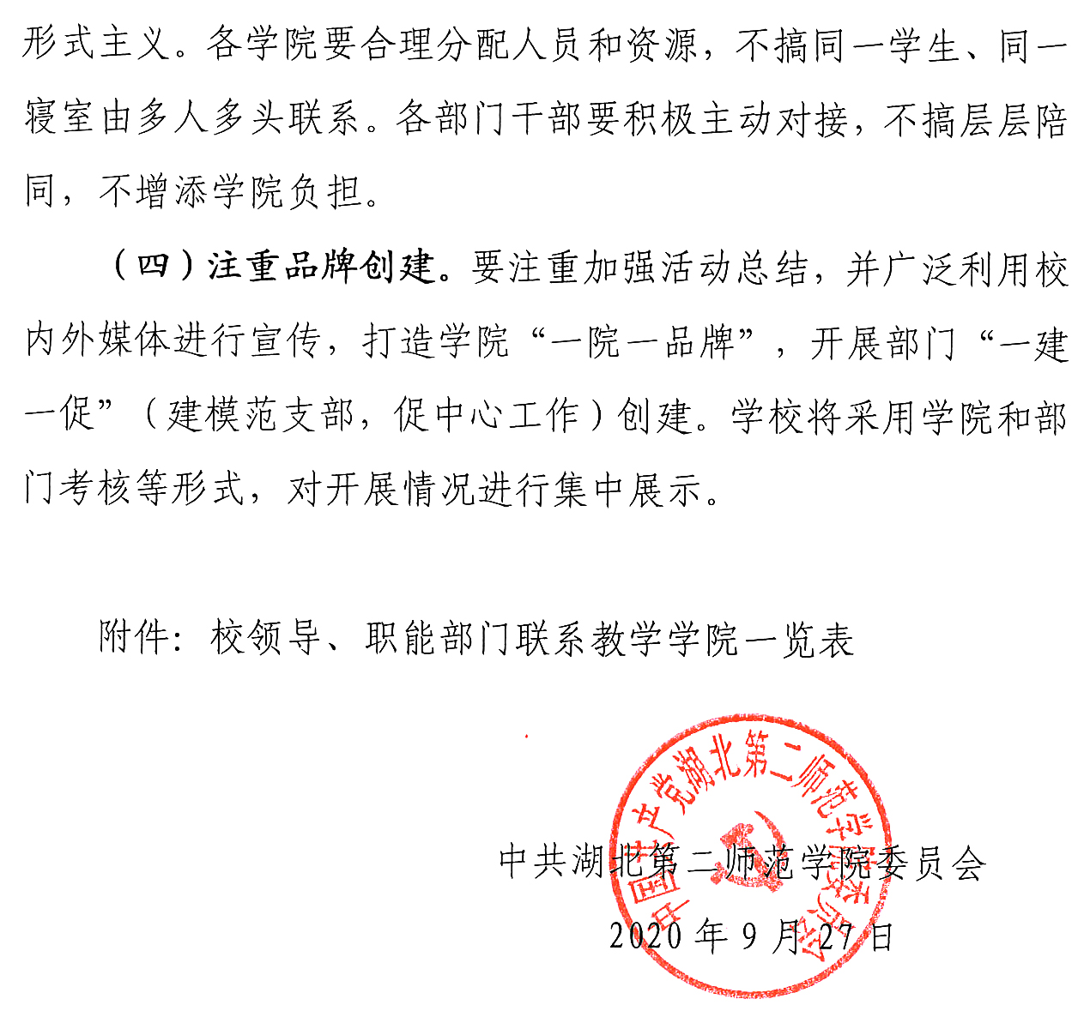

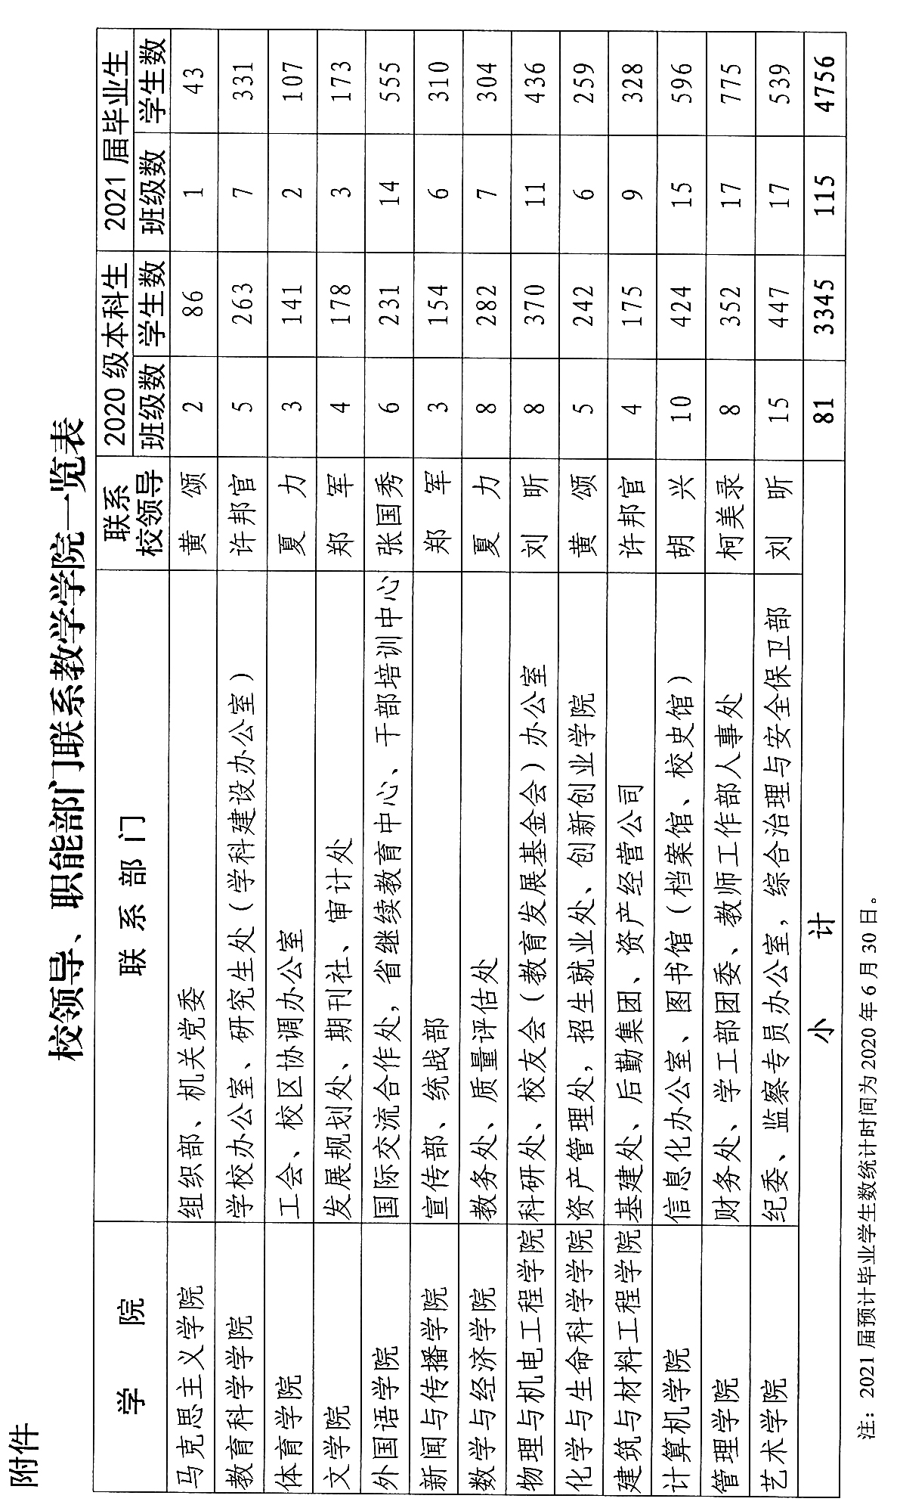

习近平主持召开中央全面深化改革委员会第十五次会议强调：推动更深层次改革实行更高水平开放 为构建新发展格局提供强大动力

李克强王沪宁韩正出席

■加快形成以国内大循环为主体、国内国际双循环相互促进的新发展格局，是根据我国发展阶段、环境、条件变化作出的战略决策，是事关全局的系统性深层次变革。要继续用足用好改革这个关键一招，保持勇往直前、风雨无阻的战略定力，围绕坚持和完善中国特色社会主义制度、推进国家治理体系和治理能力现代化，推动更深层次改革，实行更高水平开放，为构建新发展格局提供强大动力
■构建新发展格局，我们是有显著制度优势和坚实改革基础的。党的十八大以来，我们围绕落实新发展理念、推动高质量发展、扩大对外开放推出一系列重大改革举措，形成了一系列理论成果、制度成果、实践成果。要运用好这些改革成果，在抓落地见实效上加大力度、加快进度、拓展深度，使各项改革朝着推动形成新发展格局聚焦发力
■当前形势下，构建新发展格局面临不少新情况新问题，要善于运用改革思维和改革办法，统筹考虑短期应对和中长期发展，既要在战略上布好局，也要在关键处落好子。要加快推进有利于提高资源配置效率的改革，有利于提高发展质量和效益的改革，有利于调动各方面积极性的改革，聚焦重点问题，加强改革举措的系统集成、协同高效，打通淤点堵点，激发整体效应。要把构建新发展格局同实施国家区域协调发展战略、建设自由贸易试验区等衔接起来，在有条件的区域率先探索形成新发展格局，打造改革开放新高地。要加强改革前瞻性研究，把握矛盾运动规律，守正创新、开拓创新，更加积极有效应对不稳定不确定因素，增强斗争本领，拓展政策空间，提升制度张力
新华社北京9月1日电 中共中央总书记、国家主席、中央军委主席、中央全面深化改革委员会主任习近平9月1日下午主持召开中央全面深化改革委员会第十五次会议并发表重要讲话。他强调，加快形成以国内大循环为主体、国内国际双循环相互促进的新发展格局，是根据我国发展阶段、环境、条件变化作出的战略决策，是事关全局的系统性深层次变革。要继续用足用好改革这个关键一招，保持勇往直前、风雨无阻的战略定力，围绕坚持和完善中国特色社会主义制度、推进国家治理体系和治理能力现代化，推动更深层次改革，实行更高水平开放，为构建新发展格局提供强大动力。
中共中央政治局常委、中央全面深化改革委员会副主任李克强、王沪宁、韩正出席会议。
习近平在讲话中指出，构建新发展格局，我们是有显著制度优势和坚实改革基础的。党的十八大以来，我们围绕落实新发展理念、推动高质量发展、扩大对外开放推出一系列重大改革举措，形成了一系列理论成果、制度成果、实践成果。要运用好这些改革成果，在抓落地见实效上加大力度、加快进度、拓展深度，使各项改革朝着推动形成新发展格局聚焦发力。
习近平强调，当前形势下，构建新发展格局面临不少新情况新问题，要善于运用改革思维和改革办法，统筹考虑短期应对和中长期发展，既要在战略上布好局，也要在关键处落好子。要加快推进有利于提高资源配置效率的改革，有利于提高发展质量和效益的改革，有利于调动各方面积极性的改革，聚焦重点问题，加强改革举措的系统集成、协同高效，打通淤点堵点，激发整体效应。要把构建新发展格局同实施国家区域协调发展战略、建设自由贸易试验区等衔接起来，在有条件的区域率先探索形成新发展格局，打造改革开放新高地。要加强改革前瞻性研究，把握矛盾运动规律，守正创新、开拓创新，更加积极有效应对不稳定不确定因素，增强斗争本领，拓展政策空间，提升制度张力。
会议审议通过了《关于推进对外贸易创新发展的实施意见》、《关于新时代振兴中西部高等教育的若干意见》、《关于规范民办义务教育发展的实施意见》、《关于进一步规范医疗行为促进合理医疗检查的指导意见》、《关于进一步推进生活垃圾分类工作的若干意见》。会议还听取了党的十八届三中全会以来农村改革进展情况汇报。
会议指出，当前，经济全球化遭遇逆流，单边主义、保护主义抬头，我们决不能被逆风和回头浪所阻，要站在历史正确的一边，坚定不移扩大对外开放，增强国内国际经济联动效应，统筹发展和安全，全面防范风险挑战。推进对外贸易创新发展，要落实新发展理念，紧紧围绕构建新发展格局，以供给侧结构性改革为主线，深化科技创新、制度创新、业态和模式创新，加快提升贸易质量，稳定产业链供应链，培育外贸新动能，深入推进贸易便利化，优化外贸发展环境。
会议强调，振兴中西部高等教育，要坚持和加强党对高校的全面领导，坚持中国特色社会主义教育发展道路，全面贯彻党的教育方针，落实立德树人根本任务，推动实现内涵式发展，主动对接重大区域发展战略，扎根中国大地办大学，突出优势特色、汇聚办学资源、促进要素流动，有效激发中西部高等教育内生动力和发展活力，推动形成同中西部开发开放格局相匹配的高等教育体系。
会议指出，规范民办义务教育发展，目的是全面贯彻党的教育方针，坚持党对义务教育的全面领导，坚持社会主义办学方向，坚持依法治教，落实政府责任，加强分类指导，强化民办义务教育规范管理，营造良好教育生态，促进学生全面发展、健康成长。各级党委和政府要坚持国家举办义务教育，确保义务教育公益属性，办好办强公办义务教育。
会议强调，这次应对新冠肺炎疫情，我们按照集中患者、集中专家、集中资源、集中救治的原则，坚持科学防治、精准施策，不断完善诊疗方案，调整优化诊疗程序、治疗药物和重症病人抢救措施，完善医保异地即时结算制度，医疗卫生体系发挥了重要作用。广大医务人员坚守医德医风、严格执业规范，表现出高度的责任感和奉献精神。进一步规范医疗行为、促进合理医疗检查，要从规范医疗主体行为入手，加大对医疗机构和医务人员行为的监督管理，加强技术创新，促进资源共享，统筹推进医疗管理体制、运行机制、服务价格、绩效分配等综合性改革，扎实推进行业作风建设。
会议指出，生活垃圾分类关系人民群众日常生活，对于推动生态文明建设、提升社会文明程度、创新基层社会治理都有着重要意义。要从落实城市主体责任、推动群众习惯养成、加快分类设施建设、完善配套支持政策等方面入手，加快构建以法治为基础、政府推动、全民参与、城乡统筹、因地制宜的垃圾分类长效机制，树立科学理念，分类指导，加强全链条管理。
会议强调，党的十八届三中全会以来，我们全面部署、系统推进农业农村改革，一些长期制约农业农村发展的体制机制障碍逐步得到破解，基础性关键性制度更加完善，农业农村优先发展的制度框架和政策体系初步形成，进一步解放和发展了农村社会生产力，增强了农业农村发展活力，为打赢脱贫攻坚战提供了重要制度支撑。要坚决守住土地公有制性质不改变、耕地红线不突破、农民利益不受损这三条底线，继续抓好重点领域和关键环节改革，统筹谋划、把稳方向、全力攻坚。要把保障粮食安全放在突出位置，健全粮食安全制度体系，加快转变农业发展方式，在探索现代农业发展道路上创造更多经验。要完善农村产权制度和要素市场化配置，提高农村土地、资金、人才、技术等各类要素的配置效率，激发农村内在活力。要健全农业支持保护制度，提高政策的精准性、指向性和实效性，引导农业发展由增产导向转为提质导向。要大力实施乡村振兴战略，健全城乡融合发展体制机制和政策体系。要注意加强改革系统集成，推动各项制度相互衔接、形成合力。要实事求是、因地制宜，依法依规、稳妥慎重，把握好各项工作的时度效，扎扎实实为民办事、为民造福。
会议指出，党的十八届三中全会提出，到2020年要在重要领域和关键环节改革上取得决定性成果。这些年，全面深化改革从夯基垒台、立柱架梁，到全面推进、积厚成势，再到系统集成、协同高效，一路蹄疾步稳、勇毅笃行，在新起点上实现了新突破。各地区各部门要强化责任担当，增强紧迫感、提振精气神，全力完成党中央部署的改革任务。要做好党的十八届三中全会以来改革任务落实情况的总结评估，把总结评估同谋划“十四五”时期改革思路结合起来，同汇聚深化改革的强大力量结合起来，全面展示改革取得的重大成就和宝贵经验，坚定各方面深化改革的决心和信心，为开启全面建设社会主义现代化国家新征程积势蓄力。
中央全面深化改革委员会委员出席会议，中央和国家机关有关部门负责同志列席会议。

《人民日报 》（ 2020年09月02日 01 版）

习近平主持召开教育文化卫生体育领域专家代表座谈会强调
全面推进教育文化卫生体育事业发展 不断增强人民群众获得感幸福感安全感

王沪宁韩正出席

2020年09月23日07:03 来源：人民网－人民日报
■党和国家高度重视教育、文化、卫生、体育事业发展，党的十八大以来党中央就此作出一系列战略部署，各级党委和政府要抓好落实工作，努力培养担当民族复兴大任的时代新人，扎实推进社会主义文化建设，大力发展卫生健康事业，加快体育强国建设，推动各项社会事业增添新动力、开创新局面，不断增强人民群众获得感、幸福感、安全感
■教育是国之大计、党之大计。“十四五”时期，我们要从党和国家事业发展全局的高度，全面贯彻党的教育方针，坚持优先发展教育事业，坚守为党育人、为国育才，努力办好人民满意的教育，在加快推进教育现代化的新征程中培养担当民族复兴大任的时代新人
■中国特色社会主义是全面发展、全面进步的伟大事业，没有社会主义文化繁荣发展，就没有社会主义现代化。要坚定文化自信，推动中华优秀传统文化创造性转化、创新性发展，继承革命文化，发展社会主义先进文化，不断铸就中华文化新辉煌，建设社会主义文化强国
■人民健康是社会文明进步的基础，是民族昌盛和国家富强的重要标志，也是广大人民群众的共同追求。要站位全局、着眼长远，聚焦面临的老难题和新挑战，拿出实招硬招，全面推进健康中国建设
■体育是提高人民健康水平的重要途径，是满足人民群众对美好生活向往、促进人的全面发展的重要手段。“十四五”时期，要科学研判体育发展面临的新形势，坚持问题导向，聚焦重点领域和关键环节，深化改革创新，不断开创体育事业发展新局面
本报北京9月22日电 中共中央总书记、国家主席、中央军委主席习近平9月22日下午在京主持召开教育文化卫生体育领域专家代表座谈会并发表重要讲话，就“十四五”时期经济社会发展听取意见和建议。他强调，党和国家高度重视教育、文化、卫生、体育事业发展，党的十八大以来党中央就此作出一系列战略部署，各级党委和政府要抓好落实工作，努力培养担当民族复兴大任的时代新人，扎实推进社会主义文化建设，大力发展卫生健康事业，加快体育强国建设，推动各项社会事业增添新动力、开创新局面，不断增强人民群众获得感、幸福感、安全感。
中共中央政治局常委、中央书记处书记王沪宁，中共中央政治局常委、国务院副总理韩正出席座谈会。
座谈会上，北京师范大学党委书记程建平，北京大学校长郝平，天津大学冯骥才文学艺术研究院院长冯骥才，中国社会科学院考古研究所所长陈星灿，中国文联副主席、中国戏剧家协会副主席、天津青年京剧团艺委会主任孟广禄，中国文联副主席、上海话剧艺术中心一级演员奚美娟，中国美术家协会主席、中央美术学院院长范迪安，中国疾控中心党委书记卢江，北京大学医学部常务副主任、北京大学第三医院院长乔杰，北京体育大学中国体育政策研究院执行院长鲍明晓等10位教育、文化、卫生、体育领域专家和代表先后发言，就教育改革和发展、文化传承和创新、卫生人才队伍建设、全面建设体育强国等提出意见和建议。习近平同每一位发言代表深入交流，询问有关情况，就一些工作和问题进一步听取意见、进行评点，现场气氛热烈活跃。
在认真听取大家发言后，习近平发表了重要讲话。他表示，大家作了很好的发言，提出了很有价值的意见和建议，参会的其他专家和代表提交了书面发言，请有关方面研究吸收。
习近平指出，教育是国之大计、党之大计。“十四五”时期，我们要从党和国家事业发展全局的高度，全面贯彻党的教育方针，坚持优先发展教育事业，坚守为党育人、为国育才，努力办好人民满意的教育，在加快推进教育现代化的新征程中培养担当民族复兴大任的时代新人。要坚持社会主义办学方向，把立德树人作为教育的根本任务，发挥教育在培育和践行社会主义核心价值观中的重要作用，深化学校思想政治理论课改革创新，加强和改进学校体育美育，广泛开展劳动教育，发展素质教育，推进教育公平，促进学生德智体美劳全面发展，培养学生爱国情怀、社会责任感、创新精神、实践能力。要优化同新发展格局相适应的教育结构、学科专业结构、人才培养结构，完善全民终身学习推进机制。我国高校要勇挑重担，聚焦国家战略需要，瞄准关键核心技术加快技术攻关。要立足服务国家区域发展战略，优化区域教育资源配置，加快形成点线面结合、东中西呼应的教育发展空间格局，提升教育服务区域发展战略水平。要全面深化教育领域综合改革，增强教育改革的系统性、整体性、协同性。
习近平强调，中国特色社会主义是全面发展、全面进步的伟大事业，没有社会主义文化繁荣发展，就没有社会主义现代化。要坚定文化自信，推动中华优秀传统文化创造性转化、创新性发展，继承革命文化，发展社会主义先进文化，不断铸就中华文化新辉煌，建设社会主义文化强国。统筹推进“五位一体”总体布局、协调推进“四个全面”战略布局，文化是重要内容；推动高质量发展，文化是重要支点；满足人民日益增长的美好生活需要，文化是重要因素；战胜前进道路上各种风险挑战，文化是重要力量源泉。要把文化建设放在全局工作的突出位置，坚持以社会主义核心价值观引领文化建设，加强社会主义精神文明建设，繁荣发展文化事业和文化产业，提高社会文明程度，发挥文化引领风尚、教育人民、服务社会、推动发展的作用。推动理想信念教育常态化制度化，加强党史、新中国史、改革开放史、社会主义发展史教育，加强爱国主义、集体主义、社会主义教育，引导人们坚定道路自信、理论自信、制度自信、文化自信，促进全体人民在思想上精神上紧紧团结在一起。
习近平指出，人民健康是社会文明进步的基础，是民族昌盛和国家富强的重要标志，也是广大人民群众的共同追求。要站位全局、着眼长远，聚焦面临的老难题和新挑战，拿出实招硬招，全面推进健康中国建设。要把人民健康放在优先发展战略地位，努力全方位全周期保障人民健康，加快建立完善制度体系，保障公共卫生安全，加快形成有利于健康的生活方式、生产方式、经济社会发展模式和治理模式，实现健康和经济社会良性协调发展。要坚定不移贯彻预防为主方针，坚持防治结合、联防联控、群防群控，建立稳定的公共卫生事业投入机制，加大疾病预防控制体系改革力度。要聚焦影响人民健康的重大疾病和主要问题，加快实施健康中国行动，深入开展爱国卫生运动，完善国民健康促进政策，创新社会动员机制，健全健康教育制度，从源头上预防和控制重大疾病，实现从以治病为中心转向以健康为中心。要坚持基本医疗卫生事业的公益性，加快优质医疗资源扩容和区域均衡布局，让广大人民群众就近享有公平可及、系统连续的预防、治疗、康复、健康促进等健康服务。要大力弘扬伟大抗疫精神，认真总结疫情防控中经过实践检验的经验和模式，用制度形式予以固化。要加强国际交流合作，完善我国参与国际重特大突发公共卫生事件应对工作机制，履行国际义务，发挥全球抗疫物资最大供应国作用，推动构建人类卫生健康共同体。
习近平强调，体育是提高人民健康水平的重要途径，是满足人民群众对美好生活向往、促进人的全面发展的重要手段。“十四五”时期，要科学研判体育发展面临的新形势，坚持问题导向，聚焦重点领域和关键环节，深化改革创新，不断开创体育事业发展新局面。要紧紧围绕满足人民群众需求，构建更高水平的全民健身公共服务体系。要推动健康关口前移，建立体育和卫生健康等部门协同、全社会共同参与的运动促进健康新模式。要坚持健康第一的教育理念，加强学校体育工作，推动青少年文化学习和体育锻炼协调发展。要推动体育产业高质量发展，不断满足体育消费需求。要加快推进体育改革创新步伐，为我国体育事业发展注入新的活力和动力。要创新竞技体育人才培养、选拔、激励保障机制和国家队管理体制。要坚决推进反兴奋剂斗争，强化拿道德的金牌、风格的金牌、干净的金牌意识，坚决做到兴奋剂问题“零出现”、“零容忍”。要高质量筹办北京冬奥会、冬残奥会，实现办赛精彩、参赛出彩的目标。
丁薛祥、孙春兰、陈希、黄坤明、肖捷、何立峰出席座谈会。
中央党政军群有关部门负责同志，教育、文化、卫生、体育领域专家和代表等参加座谈会。
《人民日报 》（ 2020年09月23日 01 版）

《求是》杂志发表习近平总书记重要文章

思政课是落实立德树人根本任务的关键课程

2020年09月01日07:34 来源：人民网－人民日报

新华社北京8月31日电 9月1日出版的第17期《求是》杂志将发表中共中央总书记、国家主席、中央军委主席习近平的重要文章《思政课是落实立德树人根本任务的关键课程》。
文章强调，青少年是祖国的未来、民族的希望。青少年教育最重要的是教给他们正确的思想，引导他们走正路。思政课是落实立德树人根本任务的关键课程，思政课作用不可替代，思政课教师队伍责任重大。办好思政课，最根本的是要全面贯彻党的教育方针，解决好培养什么人、怎样培养人、为谁培养人这个根本问题。办好思政课，就是要开展马克思主义理论教育，用新时代中国特色社会主义思想铸魂育人，引导学生增强中国特色社会主义道路自信、理论自信、制度自信、文化自信，厚植爱国主义情怀，把爱国情、强国志、报国行自觉融入坚持和发展中国特色社会主义、建设社会主义现代化强国、实现中华民族伟大复兴的奋斗之中。
文章指出，办好思政课，要放在世界百年未有之大变局、党和国家事业发展全局中来看待，要从坚持和发展中国特色社会主义、建设社会主义现代化强国、实现中华民族伟大复兴的高度来对待。我们党立志于中华民族千秋伟业，必须培养一代又一代拥护中国共产党领导和我国社会主义制度、立志为中国特色社会主义事业奋斗终身的有用人才。在大中小学循序渐进、螺旋上升地开设思政课非常必要，是培养一代又一代社会主义建设者和接班人的重要保障。
文章指出，讲好思政课不容易，因为这个课要求高。“经师易求，人师难得。”办好思想政治理论课关键在教师，关键在发挥教师的积极性、主动性、创造性。思政课教师，要给学生心灵埋下真善美的种子，引导学生扣好人生第一粒扣子。第一，政治要强，要让有信仰的人讲信仰。第二，情怀要深，要有家国情怀、传道情怀、仁爱情怀。第三，思维要新，学会辩证唯物主义和历史唯物主义，创新课堂教学。第四，视野要广，有知识视野、国际视野、历史视野。第五，自律要严，做到课上课下一致、网上网下一致。第六，人格要正，用高尚的人格感染学生、赢得学生。
文章指出，要推动思想政治理论课改革创新，不断增强思政课的思想性、理论性和亲和力、针对性。推动思政课改革创新，要做到以下几个“统一”。坚持政治性和学理性相统一；坚持价值性和知识性相统一；坚持建设性和批判性相统一；坚持理论性和实践性相统一；坚持统一性和多样性相统一；坚持主导性和主体性相统一；坚持灌输性和启发性相统一；坚持显性教育和隐性教育相统一。
文章强调，要加强党对思想政治理论课建设的领导。各级党委要把思政课建设摆上重要议程，在工作格局、队伍建设、支持保障等方面采取有效措施。要推动形成全党全社会努力办好思政课、教师认真讲好思政课、学生积极学好思政课的良好氛围。学校党委要坚持把从严管理和科学治理结合起来，学校党委书记、校长要带头走进课堂，带头推动思政课建设，带头联系思政课教师。要把统筹推进大中小学思政课一体化建设作为一项重要工程，推动思政课建设内涵式发展。各地区各部门负责同志要积极到学校去讲思政课。
《 人民日报 》（ 2020年09月01日 01 版）

《求是》杂志发表习近平总书记重要文章

思政课是落实立德树人根本任务的关键课程

2020年09月01日07:34 来源：人民网－人民日报

新华社北京8月31日电 9月1日出版的第17期《求是》杂志将发表中共中央总书记、国家主席、中央军委主席习近平的重要文章《思政课是落实立德树人根本任务的关键课程》。
文章强调，青少年是祖国的未来、民族的希望。青少年教育最重要的是教给他们正确的思想，引导他们走正路。思政课是落实立德树人根本任务的关键课程，思政课作用不可替代，思政课教师队伍责任重大。办好思政课，最根本的是要全面贯彻党的教育方针，解决好培养什么人、怎样培养人、为谁培养人这个根本问题。办好思政课，就是要开展马克思主义理论教育，用新时代中国特色社会主义思想铸魂育人，引导学生增强中国特色社会主义道路自信、理论自信、制度自信、文化自信，厚植爱国主义情怀，把爱国情、强国志、报国行自觉融入坚持和发展中国特色社会主义、建设社会主义现代化强国、实现中华民族伟大复兴的奋斗之中。
文章指出，办好思政课，要放在世界百年未有之大变局、党和国家事业发展全局中来看待，要从坚持和发展中国特色社会主义、建设社会主义现代化强国、实现中华民族伟大复兴的高度来对待。我们党立志于中华民族千秋伟业，必须培养一代又一代拥护中国共产党领导和我国社会主义制度、立志为中国特色社会主义事业奋斗终身的有用人才。在大中小学循序渐进、螺旋上升地开设思政课非常必要，是培养一代又一代社会主义建设者和接班人的重要保障。
文章指出，讲好思政课不容易，因为这个课要求高。“经师易求，人师难得。”办好思想政治理论课关键在教师，关键在发挥教师的积极性、主动性、创造性。思政课教师，要给学生心灵埋下真善美的种子，引导学生扣好人生第一粒扣子。第一，政治要强，要让有信仰的人讲信仰。第二，情怀要深，要有家国情怀、传道情怀、仁爱情怀。第三，思维要新，学会辩证唯物主义和历史唯物主义，创新课堂教学。第四，视野要广，有知识视野、国际视野、历史视野。第五，自律要严，做到课上课下一致、网上网下一致。第六，人格要正，用高尚的人格感染学生、赢得学生。
文章指出，要推动思想政治理论课改革创新，不断增强思政课的思想性、理论性和亲和力、针对性。推动思政课改革创新，要做到以下几个“统一”。坚持政治性和学理性相统一；坚持价值性和知识性相统一；坚持建设性和批判性相统一；坚持理论性和实践性相统一；坚持统一性和多样性相统一；坚持主导性和主体性相统一；坚持灌输性和启发性相统一；坚持显性教育和隐性教育相统一。
文章强调，要加强党对思想政治理论课建设的领导。各级党委要把思政课建设摆上重要议程，在工作格局、队伍建设、支持保障等方面采取有效措施。要推动形成全党全社会努力办好思政课、教师认真讲好思政课、学生积极学好思政课的良好氛围。学校党委要坚持把从严管理和科学治理结合起来，学校党委书记、校长要带头走进课堂，带头推动思政课建设，带头联系思政课教师。要把统筹推进大中小学思政课一体化建设作为一项重要工程，推动思政课建设内涵式发展。各地区各部门负责同志要积极到学校去讲思政课。
《人民日报 》（ 2020年09月01日 01 版）

